Методическая разработка по программе
«Разговор о правильном питании»

Проект:
«Правильно питайся – здоровья набирайся».

Автор: Артемова Наталия Борисовна,
учитель начальных классов
Образовательная организация: МБОУ Староюрьевская СОШ
Адрес: Тамбовская область Староюрьевский район
с.Староюрьево ул.Ломоносова,4
Стаж работы в программе: 2 года
Возраст учащихся: 7-8 лет

Староюрьево
2021

Название конкурсной работы | Проект: «Правильно питайся – здоровья набирайся»
Автор (ФИО - полностью) | Артемова Наталия Борисовна
Школа – полное наименование | Муниципальное бюджетное общеобразовательное учреждение Староюрьевская средняя общеобразовательная школа Староюрьевского района Тамбовской области
Адрес, электронная почта педагога(совпадает с электронной почтой,указанной при регистрации на сайте) | Тамбовская обл., Староюрьевский район, С.Староюрьево, ул. Ломоносова, 4
Возраст учащихся | 7-8 лет
Используемая часть программы «Разговоро правильном питании», «Две недели влагере здоровья», «Формула правильного  питания» | «Разговоро правильном питании»

- Краткое описание работы по программе «Разговор о правильном питании»
  - Основные воспитательные и образовательные задачи Программы
Моя работа по реализации программы "Разговор о правильном питании" представлена на основе учебно-методического комплекта первой части программы "Разговор о правильном питании", разработанного специалистами Института возрастной физиологии Российской Академии Образования и методического пособия "Разговор о правильном питании" авторов М.М. Безруких, Т.А. Филипповой, А.Г. Макеевой. В реализации этой программы участвуют 20 учащихся в возрасте 7 - 8 лет.Мой стаж работы в программе 2 года. Получив 1 класс, я начала работу с глубокого изучения семьи, ее запросов, потребностей, взглядов на рассматриваемую проблему. Форма организации моей работы: практико-ориентированная, с участием родителей (долгосрочный проект).
Главная цель, по моему мнению, - воспитание у детей культуры питания, осознания ими здоровья как главной человеческой ценности.Для решения этой цели были поставлены следующие задачи:
Воспитательные:
- воспитывать культурно – гигиенические навыки при приеме пищи;
- формировать представление о правилах этикета, связанных с питанием;
- воспитывать коммуникативные навыки у детей младшего школьного возраста, доброжелательное отношение к сверстникам;
- совершенствовать навыки поведения;
Образовательные:
- актуализировать, обобщать и дополнять знания детей о правильном рациональном
питании;
- формировать у детей интерес к народным традициям, связанных с питанием;
- знакомить родителей с вопросами организации правильного питания детей
младшего школьного возраста;
- развивать творческие способности, фантазию, воображение, расширять кругозор;
- охранять и укреплять здоровье детей, обеспечивать их физическую
психологическую безопасность.
  - Основные этапы реализации программы, продолжительность их реализации
Для успешной реализации данной программынаметила следующие этапы реализации намеченных планов.
I этап. Подготовительный (сентябрь)
II этап. Практический(октябрь-март)
III этап. Результативный(апрель - май)
  - Формы реализации, используемые на каждом из этапов
I этап - чтение познавательной литературы,беседы, анкетирование, встреча с врачом.
II этап -беседы, конкурсы, выставки, практические занятия, консультации для родителей, игры, экскурсия, обсуждение.
III этап - образовательная деятельность (занятия,исследовательская работа, детское экспериментирование), праздник.
1.4.Участие родителей в реализации конкурсной работы
В процессе реализации программы я всегда помнила о существенном правиле: вся работа должна проводиться в системе и в союзе с родителями.
На первом собрании моей основной задачей стало сделать родителей своими союзниками. Мы обсудили факторы, влияющие на успешное обучение младшего школьника. Из названных факторов, мы подробно остановились на одном – правильном питании, так как оно значительно влияет на здоровье ребёнка в период обучения в школе.
Чтобы родители могли высказать своё мнение о проводимой работе, пожелания, я использую разные формы сотрудничества с родителями: родительские собрания в форме диспута, «круглого стола», анкетирование, конкурсы, выставки, оформление стенгазет. Анализ работы с родителями помогает мне правильно организовывать совместную работу родителей и детей при реализации программы: разработан режим дня младшего школьника, примерное меню завтраков, рацион питания для детей, занимающихся спортом.
В целях обобщения и систематизации знаний дети совместно с родителями выполняют творческие задания: рисуют плакаты, составляют кроссворды, готовят устные сообщения, сообщения с презентацией.
1.5.Оценка эффективности конкурсной работы
В ходе реализации программы у детей повысился эмоциональный настрой на занятиях, качество знаний. Дети смогли осознать важность правильного питания.Как показывают опросы родителей, программа "Разговор о правильном питании" позволяет реально сформировать у детей полезные навыки и привычки в области рационального питания, готовность выполнять правила здорового питания, а также определенные вкусовые предпочтения. Дети самостоятельно выбирают наиболее полезные продукты и блюда для своего рациона.
В результате последнего исследования выявлено, что у детей в рейтинге любимых продуктов питания более высокое место заняли молочные продукты (73%), каши (85%), фрукты, овощи и соки (94%). Ребята реже стали называть в качестве любимых продуктов кондитерские изделия, чипсы, сухарики, газированные напитки, значительная часть детей относит их к числу опасных продуктов. Увеличилось количество детей, ежедневно употребляющих молочные продукты, сливочное и растительное масло, каши, соки, рыбу. Незначительно, но снизился уровень заболеваемости.
Изучение обучающимися правил правильного питания я осуществляю не только через внеурочную деятельность, но и на уроках провожу занятия по данной тематике.(Приложение).
1.6. Информационные источники
1. Безруких М.М., Филиппова Т.А., Макеева А.Г. Разговор о правильном питании/ Методическое пособие. – М.: ОЛМА Медиа Групп, 2019. – 80 с.
4. Безруких М.М., Сонькин В.Д., Фарбер Д.А. Возрастная физиология. М.,2020.
5. Буянова Н. Я познаю мир: Детская энциклопедия: Медицина. – М.: АСТ, 1998
6. Езушина Е.В. Азбука правильного питания. Дидактические игры, викторины, сказки, исторические справки.- Волгоград: Учитель, 2021
7. Касаткина В.Н., Щеплягина Л.А., Здоровье, учебно-методическое пособие для учителей, РОО «Образование и здоровье», М., 2007
2. Календарно-тематическое планирование
1-й год обучения
№п/п | Наименование темы занятий | Кол-во часов
1 | Вводное занятие.. Если хочешь быть здоров | 1
2 | Из чего состоит наша пища | 1
3 | Полезные и вредные привычки питания | 1
4 | Самые полезные продукты | 1
5 | Как правильно есть(гигиена питания) | 1
6 | Удивительное превращение пирожка | 1
7 | Твой режим питания | 1
8 | Из чего варят каши | 1
9 | Как сделать кашу вкусной | 1
10 | Плох обед, коли хлеба нет | 1
11 | Хлеб всему голова | 1
12 | Полдник | 1
13 | Время есть булочки | 1
14 | Пора ужинать | 1
15 | Почему полезно есть рыбу | 1
16 | Мясо и мясные блюда | 1
17 | Где найти витамины зимой и весной | 1
18 | Всякому овощу – свое время | 1
19 | Как утолить жажду | 1
20 | Что надо есть ,если хочешь стать сильнее | 1
21 | Что надо есть, если хочешь стать сильнее | 1
22 | На вкус и цвет товарищей нет | 1
23 | Овощи, ягоды и фрукты – витаминные продукты | 1
24 | Овощи, ягоды и фрукты – витаминные продукты | 1
25 | Всякому овощу – свое время | 1
26 | Народные праздники, их меню | 1
27 | Народные праздники, их меню | 1
28 | Как правильно накрыть стол. | 1
29 | Когда человек начал пользоваться вилкой и ножом | 1
30 | Щи да каша – пища наша | 1
31 | Что готовили наши прабабушки. | 1
32 | Праздник урожая | 1
33 | Подведение итогов. | 1
2-й год обучения.
№п/п | Наименование темы занятий | Кол-во часов
1. | Вводное занятие. Повторение правил питания. | 1
2. | Путешествие по улице правильного питания. | 1
3. | Время есть булочки. | 1
4. | Оформление плаката молоко и молочные продукты. | 1
5. | Конкурс- викторина « Знатоки молока». | 1
6. | Изготовление книжки-самоделки «Кладовая народной мудрости» | 1
7. | Пора ужинать | 1
8. | Практическая работа: « Как приготовить бутерброды» | 1
9. | Составление меню для ужина. | 1
10 | Значение витаминов в жизни человека. | 1
11 | Практическая работа. Значение витаминов в жизни человека. | 1
12. | Морепродукты. | 1
13. | «На вкус и цвет товарища нет» | 1
14. | Отгадай мелодию. «На вкус и цвет товарища нет» | 1
15. | Практическая работа «Из чего приготовлен сок?» | 1
16. | Как утолить жажду | 1
17. | Игра «Посещение музея воды» | 1
18. | Праздник чая | 1
19. | Что надо есть, чтобы стать сильнее | 1
20. | Практическая работа «Меню спортсмена» | 1
21. | Практическая работа «Мой день» | 1
22. | Здоровое питание – отличное настроение | 1
23. | Практическая работа «Изготовление витаминного салата» | 1
24. | Поле чудес «Овощи, ягоды, фрукты – самые витаминные продукты» | 1
25. | Оформление плаката «Витаминная страна» | 1
26. | Посадка лука. | 1
27. | Каждому овощу свое время. | 1
28. | Инсценирование сказки « Вершки и корешки». | 1
29. | Конкурс «Овощной ресторан» | 1
30. | Изготовление книжки «Витаминная азбука» | 1
31. | Игра: «Наше питание» | 1
32. | Творческий отчет. «Реклама овощей». | 1
33. | Творческий отчет. Фрукты и овощи. | 1
34. | Подведение итогов. | 1
3.Описание занятий
Тема занятия: «Овощи, ягоды и фрукты – самые витаминные продукты».
Цель занятия: ознакомление детей с разнообразием овощей, ягод и фруктов, их полезными свойствами, со значением витаминов и минеральных веществ в жизни человека, прививать навыки правильного питания.
Актуальность занятия: укрепление здоровья подрастающего поколения и формирование у школьников осознанного отношения к здоровому питанию.
Оборудование: рисунки овощей, ягод и фруктов, плакат «Город Здоровейск», корзины с овощами, ягодами и фруктами, слайды.
Методические пособия: М.Безруких, Т.Филиппова. Разговор о правильном питании: рабочая тетрадь.
Приложение: мультимедийная презентация.
Ход занятия
I. Организационный момент
Придумано кем-то, просто и мудро,
При встрече здороваться: «Доброе утро!»
Доброе утро солнцу и птицам!
Доброе утро улыбчивым лицам!
И каждый становиться добрым, доверчивым,
И доброе утро длится до вечера.
- Я всем желаю вам, чтобы доброе и солнечное настроение сопровождало вас в течение всего занятия.
II. Сообщение темы и цели.
- Внимание, внимание. Сегодня мы отправляемся в путешествие по городу Здоровейску. В ходе путешествия мы узнаем о разнообразии овощей, фруктов, и их пользе, узнаем, какое значение имеют витамины и минеральные вещества в жизни человека. По пути нашего следования мы будем делать остановки на станциях. Готовы? Тогда в путь.
III. Работа над темой.
1. Знакомство с овощами.
- Ребята, сейчас вам надо узнать название первой станции. Послушайте отрывок из стихотворения Ю. Тувима:
Хозяйка однажды
С базара пришла,
Хозяйка с базара
Домой принесла:
Картошку, капусту,
Морковку, горох,
Петрушку и свеклу...
- Кто из вас запомнил, что принесла хозяйка? (дети перечисляют овощи.) (Слайд 2.)
- Как всё это назовём? (овощи.)
- Кто догадается, какая станция нас ждёт? (Овощная.) (Слайд 3.)
2. Загадки об овощах.
1. На грядке длинный и зелёный,
А в банке жёлтый и солёный. (огурец)
2. Как надела сто рубах,
Захрустела на зубах. (капуста)
3. Как на нашей грядке
Выросли загадки –
Сочные да крупные,
Вот такие круглые.
Летом зеленеют,
К осени краснеют. (помидоры)
4. Расту в земле на грядке я,
Красная, длинная, сладкая. (Морковь)
5. Красный шарик,
Длинный хвостик,
А над ним,
Зелёный кустик! (редис)
6. Голова на ножке,
в голове горошки. (Горох)
7. Помним, как в сказке каретой была,
А каша-то с ней – ароматна, вкусна!
Раньше считалась царицей стола,
Но – позабыта сегодня она… (тыква)
8. Он лука брат, он тоже злой,
И он полезный нам сырой.
В его дольках ценный сок...
Как зовут его? ...(Чеснок).
9. Прежде чем его мы съели,
Все наплакаться успели. (лук)
- Ребята, а какие еще овощи вы знаете?
- Ребята, как много овощей вы знаете! А кто из овощей и вкуснее и нужнее?
- Спорить бесполезно!
Чтоб здоровым, сильным быть
Надо овощи любить
все без исключения,
в этом нет сомнения!
- Нам пора спешить на следующую станцию, её жители уже ждут нас, но посмотрите, что говорят нам овощи:
Ешьте больше овощей -
Будете вы здоровей!
IV. Продолжение путешествия.
1. Знакомство с фруктами.
Физкультминутка (имитация движений)
Вот так яблоко!
Оно соку сладкого полно.
Руку протяните, яблоко сорвите.
Стал ветер веточку качать.
И трудно яблоко достать.
Подпрыгну, руку протяну
И быстро яблоко сорву!
2. - Название второй станции вы сможете назвать, если разгадаете буквенные ребусы.
ЛО ЯБ КО НАН БА ША ГРУ
ПЕЛЬ А СИН ВА СЛИ
- Как называется эта станция? (Фруктовая) (Слайд 5.)
- Ученые установили, что человеку лучше употреблять те фрукты, которые растут на территории его проживания.
Несколько интересных фактов о фруктах (рассказывают дети)
Груша живет до 100 лет. Из её древесины делают мебель, музыкальные инструменты. Ученые установили, что желательно, чтобы каждый человек потреблял в год по 100 кг фруктов. Это примерно 270 гр. в день.
3. Давайте попробуем отгадать загадки о фруктах:
1) Само с кулачок,
Красный, жёлтый бочок.
Тронешь пальцем – гладко,
А откусишь сладко. (яблоко)
2) Этот вкусный жёлтый плод
К нам из Африки плывет,
Обезьянам в зоопарке
Пищу круглый год даёт. (банан)
3)Все о ней боксеры знают,
С ней удар свой развивают.
Хоть она и неуклюжа,
Но на фрукт похожа... (груша).
4)Жёлтый, круглый, ты откуда?
Прямо с солнечного юга.
Сам на солнышко похож,
Можешь съесть меня, но только
Раздели сперва на дольки.
Как меня ты назовёшь? (апельсин)
5) Близнецы на тонкой ветке,
Все лозы родные детки.
Гостю каждый в доме рад.
Это сладкий ... (виноград).
-А что вы, ребята, любите есть больше всего?
4. - Ребята, фрукты приготовили для вас задание. Но сначала давайте подумаем, как отличить фрукты от овощей? Для этого вспомните их на вкус, а затем сравните, где они растут (Слайды 9-10)
5. Игра «Заселяем сад и огород»: разделите на картинки на 2 группы: овощи и фрукты.
На доске картина с надписью сад и огород. Дети достают изображения овощей или фруктов и соответственно заселяют огород или фруктовый сад.
6.Игра: Посмотрите, кто к нам пришёл (Повар)
- А знаете, что нам предлагает повар?
1 задание: Вам надо сварить компот. Какие фрукты понадобятся для этого?
Учитель: А если варить не компот, а сок…
- Если мы приготовим сок из яблок. Он будет какой? - Яблочный.
- А сок из груши? - Грушевый.
- Сок из апельсинов? - Апельсиновый.
- Сок из ананасов? - Ананасовый.
- А если мы смешаем сок из яблока, банана, абрикоса, этот сок будет какой? – Ассорти или мультифруктовый.
- Ребята, а из овощей можно делать соки? - Да.
- Как назовём сок из моркови? – Морковный.
- Из огурца? - Огуречный.
- Из свёклы? - Свекольный.
2 задание: Хозяйка решила сварить борщ. Подскажите хозяйке, из чего приготовить это блюдо. (Слайд 6.)
Ученики наклеивают овощи — наклейки на кастрюлю хозяйки. (Наклейки в рабочей тетради «Разговор о правильном питании».)
V. Знакомство с витаминами.
- Ребята, как вы думаете, почему появилось это слово?
- Витамины — это вещества, которые содержатся в овощах, фруктах; они полезны для организма человека.
- Впереди нас ждут очень полезные друзья — витамины, которые живут на «Витаминной станции». Давайте познакомимся с ними. (Слайд 11.)
- Посмотрите, в зелёной одежде нас встречает витамин А. В синей одежде — витамин В, а в красной — витамин С.
- Что в руках у друзей — витаминов? (корзины с овощами и фруктами )
- А почему у них разные овощи и фрукты? (в разных овощах и фруктах содержатся разные витамины )
- Витамин А — витамин роста, помогает нашим глазам сохранить зрение. Его можно найти в моркови, томатах, петрушке, луке, абрикосе) (Слайд 12.)
Витамин А:
Меня запомнить просто.
Я – витамин роста,
Скорее вырасти хотите?
Тогда со мною вы дружите!
А еще я помогаю вам.
Сохранить зрение, ребята!
Меня в молоке и в морковке ищите,
Луке зеленом, который едите.
- Витамин В — в капусте, бананах, гранате, зеленом горошке. Недостаток витамина В приводит к расстройствам желудочно-кишечного тракта, снижается аппетит, замедляется процесс роста, могут появляться судороги и вялость. (Слайд 13.)
Витамин В
Я укрепляю организм, я вам энергию даю.
На то использую свою.
В хлебе, в яйцах и курином мясе,
В булках, калачах меня найдете,
Как только в магазин придете.
- Витамин С — способствует повышению устойчивости организма к воздействию неблагоприятных факторов внешней среды, влияет на функцию кроветворения. Витамин С активизирует иммунную систему. При недостатке витамина С развивается повышенная ломкость мелких кровеносных сосудов, патологическим заболеваниям. Витамин С содержится в шиповнике ( мы с вами сейчас в столовой пили компот из шиповника ), в черной смородине, рябине, апельсинах, киви, малине, чесноке. (Слайд 14.)
Витамин С
Я прячусь в чесноке,
Капусте, свёкле, луке,
Залез во все фрукты от скуки.
Лимоны, яблоки в руки возьмёте –
Непременно меня в них найдёте.
Но больше всего я с шиповником дружен,
Его пей с друзьями на ужин.
Я вам с болезнями бороться помогаю,
Грипп и простуду побеждаю.
VI. Что мы должны помнить, когда едим ягоды, овощи, фрукты? (Не забывать перед едой хорошо мыть овощи и фрукты).
VII. Физминутка-игра с советами Витаминчиков.
Вам, мальчишки и девчонки
Приготовила стихи.
Если мой совет хороший,
Вы похлопайте в ладоши.
На неправильный совет
Говорите: нет, нет, нет.
Постоянно нужно есть
Для зубов для ваших
Фрукты, овощи, омлет,
Творог, простоквашу.
Если мой совет хороший,
Вы похлопайте в ладоши.
Не грызите лист капустный,
Он совсем, совсем не вкусный,
Лучше ешьте шоколад.
Вафли, сахар, мармелад.
Это правильный совет?
Нет, нет, нет!
Навсегда запомните,
Добрые друзья,
Утром, не позавтракав
В класс идти нельзя.
Если мой совет хороший,
Вы похлопайте в ладоши.
Ну, а если свой обед
Ты начнешь с кулька конфет,
Жвачкой импортной закусишь,
Шоколадкой подсластишь…
Нет, нет, нет!
День к закату движется,
Вы идете спать.
Захватите булочку
Сладкую в кровать.
Это правильный совет?
Нет, нет, нет!
Вы, ребята, не устали?
Пока здесь стихи читали?
Был ваш правильный ответ,
Что полезно, а что - нет.
VIII. Итог.
- Наше путешествие по городу Здоровейску подошло к концу. Что нового вы узнали на занятии?
- Наше занятие я хочу закончить словами. ( Слайд 16.)
Если хочешь быть здоров,
Не бояться докторов,
Ешь побольше ягод,
Овощей и фруктов -
Самых витаминных продуктов.
IX. Домашнее задание.
- Нарисовать любимый овощ, ягоду или фрукт и написать, какие витамины он содержит.
X. Рефлексия.
-Вы научились различать овощи и фрукты?
- Где выращивают фрукты?
-Где выращивают овощи? (Фрукты обычно выращивают в саду, овощи – в огороде)
-Почему нужно есть много овощей и фруктов? ( В них много витаминов. Это вещества, необходимые для здоровья)
- Спасибо за хорошую работу. Ваши ответы сделали наш класс светлым и красивым, а мне подарили радость.

Приложение
1. На уроке русского языка проводятся беседы на темы правильного питания,
письменные упражнения; сочинения, изложения, заполнение пробелов в тексте; отгадывание кроссвордов, ребусов.
«Вкусный кроссворд»:
1. Свежее, душистое в саду на ветке растет. (Яблоко)
2. Желтый фрукт, растет на пальме, любимое лакомство обезьян. (Банан)
3. Ароматный южный фрукт со съедобной косточкой, из него получают очень вкусные сухофрукты. (Абрикос)
4. Красненькая, сладкая, растет на маленьких кустиках в садах. (Клубника)
5. Она растет на кустах, бывает черная и красная. (Смородина)
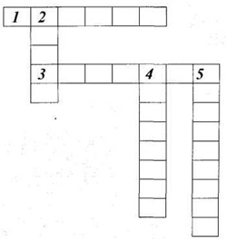
2.На уроке окружающего мира
- составление памятки по правильному питанию
Заполнение таблицы
 | Полезные продукты | «Злые» продукты
Овощи
Фрукты
Чипсы
Майонез
Рыба
Пепси-кола
Молоко
Сок
Лапша быстрого приготовления
Торт
Нежирное мясо
Сыр
Творог
Чупа-чупс
Крупы
3.На уроке изобразительного искусства
- рисование овощей и фруктов с натуры
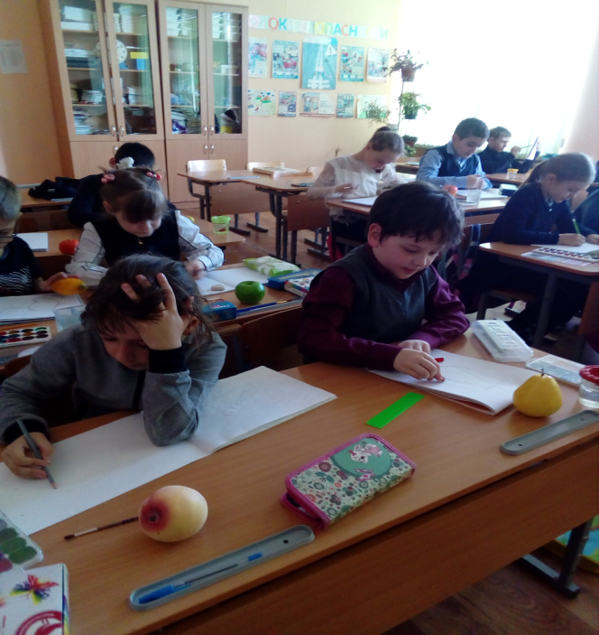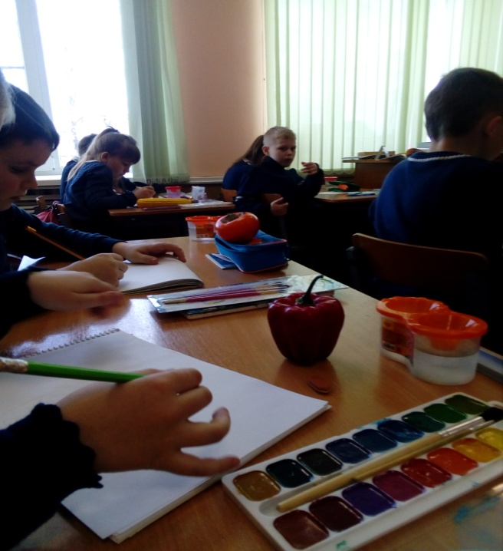

4.На уроке технологии
- изготовление фруктов и овощей (вредных, полезных).
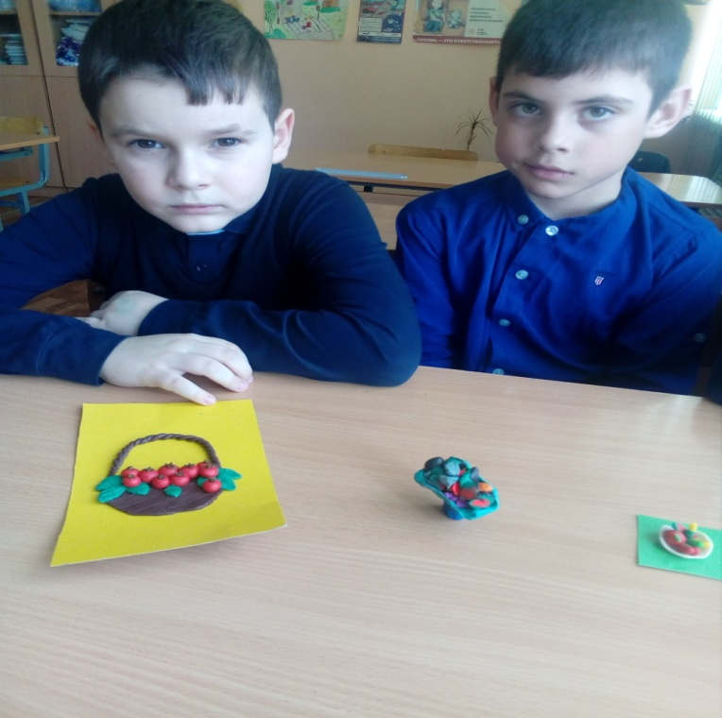
5. На уроке литературного чтения дети читают и обсуждают произведения Тувима Ю. «Овощи», Кончаловской Н. «Про овощи», Б.Заходера «Как Винни Пух пошел в гости, а попал в безвыходное положение»; Н.Чуприной «День рождения», английская песенка «Робин Бобин» и др.
Собери пословицы.
Худ обед,  Каковы еда да питье,  Всякому нужен,  Когда я ем,  Ешь правильно,  Обед без овощей  Зелень на столе  Хлеб да капуста | и обед и ужин.  то глух и нем.  коли хлеба нет.  таково и житье.  никого не подпустят  здоровье на сто лет  праздник без музыки  и лекарство не надо

6. Внеклассное мероприятие «Где найти витамины весной»

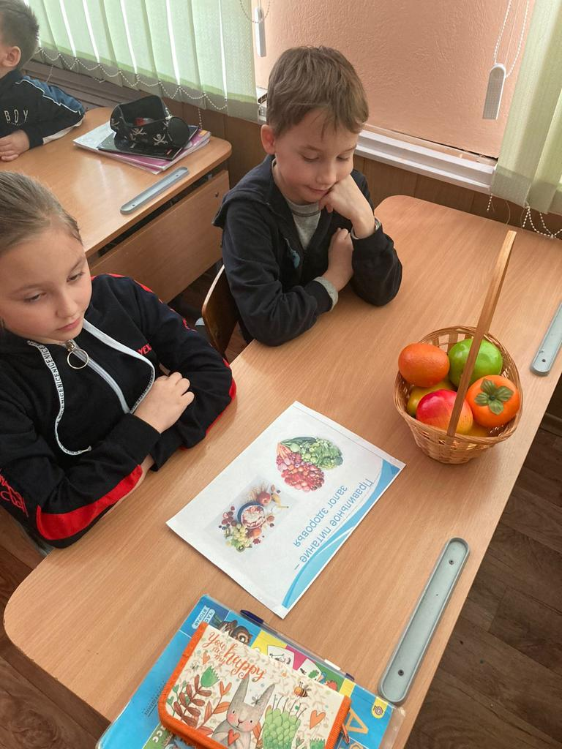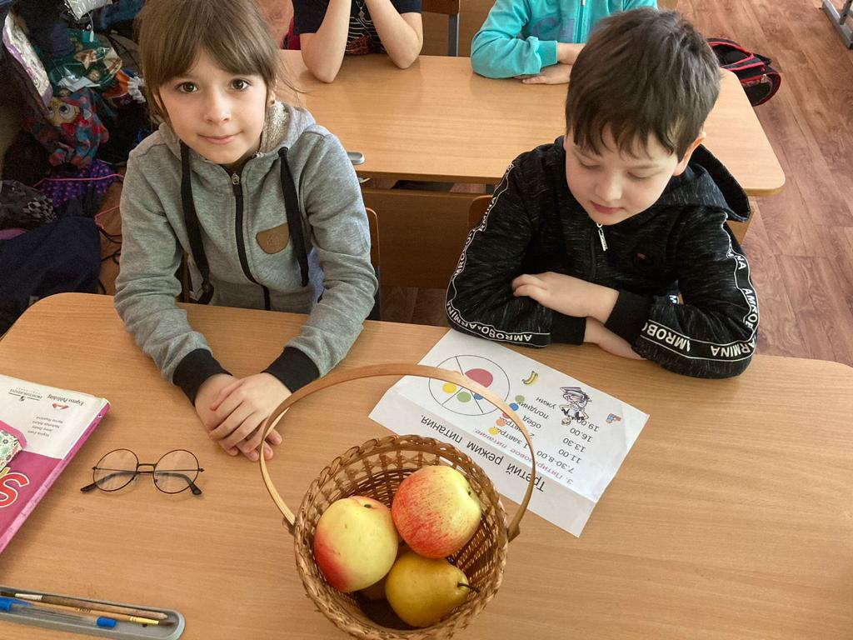

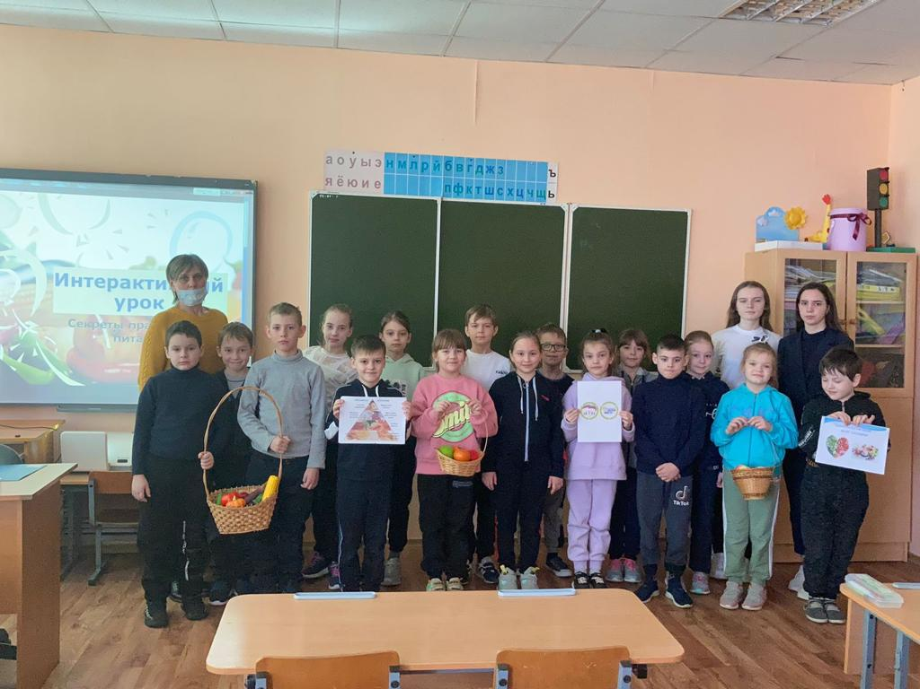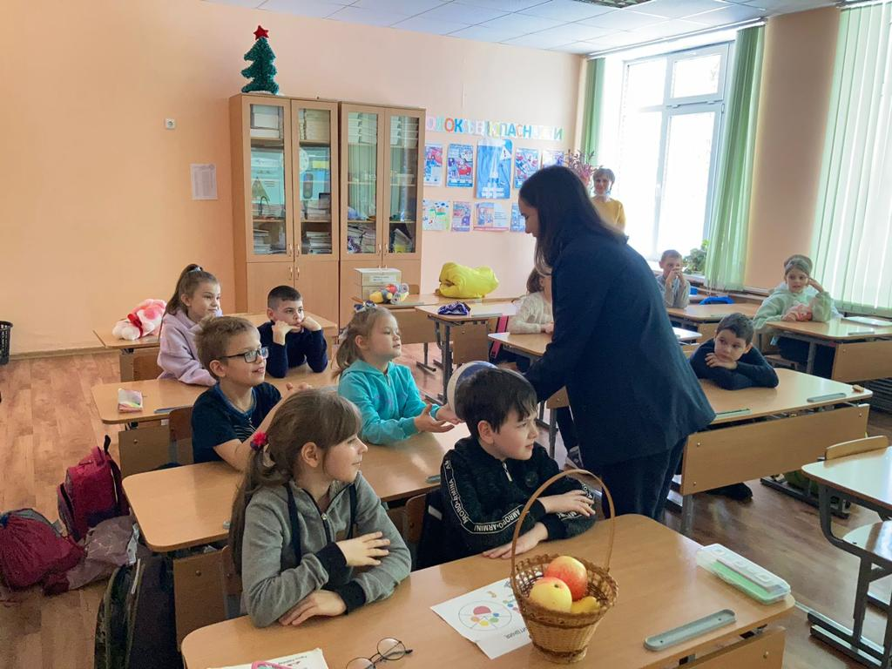

7.Классный час «Овощи, ягоды и фрукты — самые витаминные продукты»


